PRACTICA 5B
Víctor Rubio Rojo
Ismael González Sañudo
- Para el diseño de las pruebas de caja negra:

METODO | CLASES VALIDAS | CLASES NO VALIDAS
Add (E elem) | Conjunto vacio  Conjunto con elementos  Elem ¡= null | Elem = null
Get(Int index) | Conjunto con elementos  Index = 0  Index = size() - 1 | Conjunto Vacio  Index < 0  Index >= size
Remove (int index) | Conjunto con elementos  Index = 0  Index = size() - 1 | Conjunto Vacío  Index < 0  Index >= size
Size() | Conjunto vacio  Conjunto con elementos | ------------------
Clear() | Conjunto vacio  Conjunto con elementos | -------------------

Casos de prueba validos:
add | (5) en []: true ([5])  (8) en [5,10]: true ([5,8,10])  (5) en [5]: false ([5])
Get | (0) en [5,8,10]: 5 ([5,8,10])  (2) en [5,8,10]: 10 ([5,8,10])
Remove | (0) en [5,8,10]: 5 ([8,10])  (2) en [5,8,10]: 10 ([5,8])
size | []: 0  [5]: 1  [5,8,10]: 3
clear | []: ([]) [5,8]: ([])

Casos de prueba no validos:
add | (null) en []: NullPointerException  (null) en [5,8]: NullPointerException
get | (0) en []: IndexOutOfBoundsException  (-1) en [5,8,10]: IndexOutOfBoundsException  (3) en [5,8,10]: IndexOutOfBoundsException
remove | (0) en []: IndexOutOfBoundsException  (-1) en [5,8,10]: IndexOutOfBoundsException  (3) en [5,8,10]: IndexOutOfBoundsException

- Para ello se ha creado un proyecto Maven. En el POM se ha incluido las siguientes dependencias: La librería proporcionada en la práctica AbstractDataTypes.jar y como de costumbre el framework junit-jupiter.
Después se ha creado la clase ConjuntoOrdenadoTest teniendo en cuenta las tablas del ejercicio 1.

- Al ejecutar por primera vez los test vemos 3 failures que en el apartado 4 habrá que solucionar. comprobarAddCasosValidos() falla ya que está insertando de mayor a menor debido a que la condición del bucle while está invertida (<0 en el compareTo en vez de >0). verificarRemoveDentroDeLimites() falla ya que el código permite duplicados al no realizar comprobación de si el elemento existe o no. validarGetFuncionamientoNormal() falla ya que add inserta como hemos dicho los datos de forma incorrecta, y get y remove fallan en las aserciones de valores.
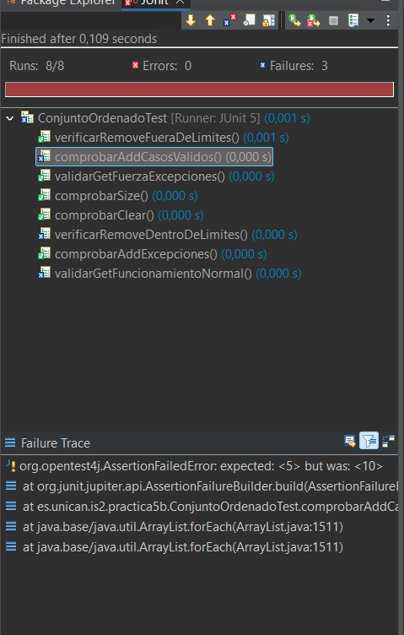

- Como se ha dicho, se modifica el método add para que inserte los elementos en el orden correcto ( compareTo > 0 en el while) y se asegure de no insertar repetidos ( compareTo == 0 en el tercer if).
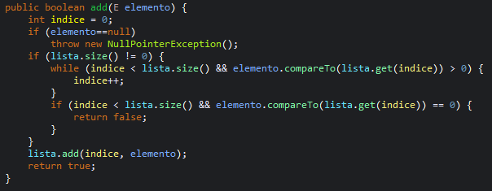
Tras estos cambios, los test se ejecutan sin errores:
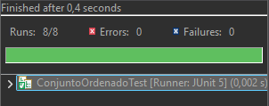

- Tras ejecutar las pruebas de caja blanca, se comprueba que el diseño de caja negra alcanza la cobertura de sentencia y de decisión/condición del 100% en la clase principal.

